Distanční studium žáci MgA Jany Anděličové:
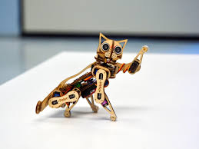
V týdnu 19.10.- 23.10. 2020 mají všichni žáci do 16 let jednotný úkol. A to sice navrhnout ,,ROBOT - kočku.“
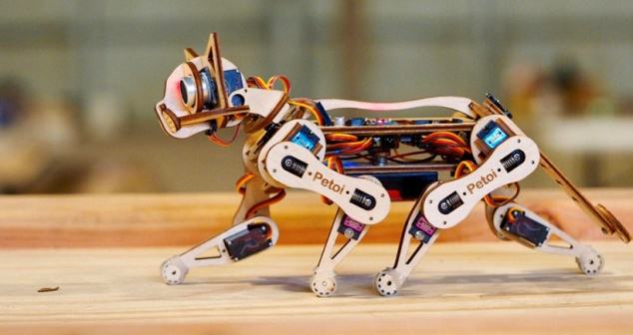

Udělejte si prosím realizovatelný návrh. Berte to jako novou hračku. Nový design robotí postavičky kočky. Budeme s tím ve škole potom dále pracovat. Prosím o všechny detaily šroubů, svárů a jednotlivých ploch a součástek, z kterých bude kočka sestavena. Kresba tužkou, stínovat na A2.

Starší žáci si mohou toto téma rovněž udělat, ale nebudeme moci již jejich díla zaslat do soutěže. Je to omezeno věkem 16 let.
Můžete na email, nebo i přes whats up na číslo 606220420.
